К.Р. I полугодие Вариант 1
1
2 | 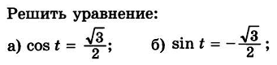
3 | 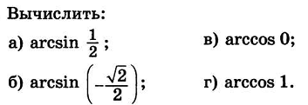
4 | 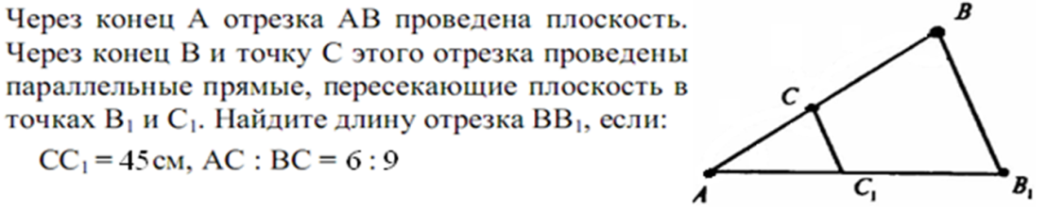
5

К.Р. I полугодие Вариант 2
1
2 | 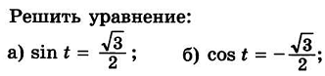
3 | 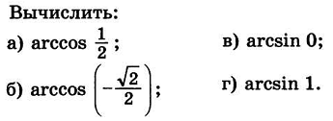
4 | 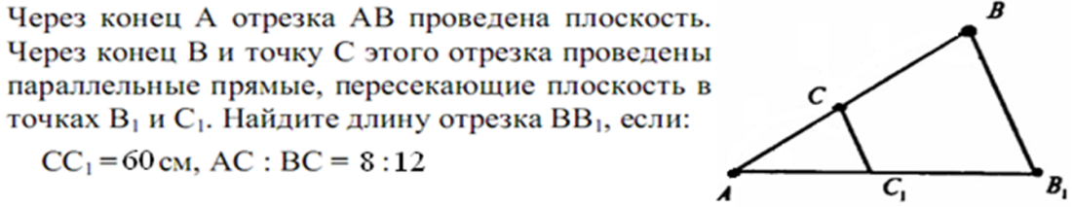
5

